ПРОЕКТ ПЛАНИРОВКИ ТЕРРИТОРИИ

«Обустройство кустов скважин Мыльджинского НГКМ»

Томск 2016

УТВЕРЖДЕН

от «_____» ______________ 2016 г. № _____

ПРОЕКТ ПЛАНИРОВКИ ТЕРРИТОРИИ

«Обустройство кустов скважин Мыльджинского НГКМ»

Томск 2016

СОДЕРЖАНИЕ

1 ОСНОВНАЯ ЧАСТЬ ПРОЕКТА ПЛАНИРОВКИ ТЕРРИТОРИИ 4
1.1 Положение о размещении объектов 4
1.2 Функциональное зонирование территории 4
1.3 Особо охраняемые природные территории 5
1.4 Родовые угодья и территории традиционного природопользования 5
1.5 Территории природоохранного назначения 5
1.6 Решения по планировочной организации земельных участков 7
2 ЗАЩИТА ТЕРРИТОРИИ ОТ ЧРЕЗВЫЧАЙНЫХ СИТУАЦИЙ ПРИРОДНОГО И ТЕХНОГЕННОГО ХАРАКТЕРА, ПРОВЕДЕНИЕ МЕРОПРИЯТИЙ ПО ГРАЖДАНСКОЙ ОБОРОНЕ И ОБЕСПЕЧЕНИЮ ПОЖАРНОЙ БЕЗОПАСНОСТИ. 14
2.1 Мероприятия по обеспечению гражданской обороны 14
2.2 Мероприятия по охране окружающей среды 14
2.3 Рекультивация нарушенных земель 17

ПРИЛОЖЕНИЯ:
- Письмо о наличии объектов культурного наследия.
- Письмо Департамента по недропользованию.
- Письмо Министерства природных ресурсов
- Постановление Каргасокского района

ГРАФИЧЕСКАЯ ЧАСТЬ

№ Приложения | Наименование | Примечание
Приложение 1 | План границ зоны планируемого размещения линейных объектов
 | Чертеж межевания территории | Не требуется
Приложение 2 | Схема использования территории в период подготовки проекта планировки территории
 | Схема границ зон с особыми условиями использования территорий | Не требуется
Приложение 4 | Схема расположения линейных объектов в границах Каргасокского района
Приложение 5 | Схема движения транспорта на Мыльджинском НГКМ

ОСНОВНАЯ ЧАСТЬ ПРОЕКТА ПЛАНИРОВКИ ТЕРРИТОРИИ

Положение о размещении линейных объектов
Проект планировки территории (далее – Проект) для объекта «Обустройство кустов скважин Мыльджинского НГКМ» разработан на основании:
- Постановления Администрации Каргасокского района от 21.06.2016 года № 175 «О подготовке проекта и межевания территории для размещения объекта «Обустройство кустов скважин Мыльджинского НГКМ»
- задания на проектирование, дополнения № 1 к заданию на проектирование
- выданного ОАО «Томскгазпром»
- материалов инженерных изысканий, выполненные ООО «Спецгеострой» в 2016г.
В соответствии с заданием на проектирование Проектом предусмотрено строительство следующих линейных объектов:
линейный трубопровод, автомобильная дорога, Вл-6Кв.
Цель Проекта – основной целью проекта планировки является разработка рационального планировочного решения территории, определение территорий под строительство линейных коммуникаций различного назначения.
Задачи Проекта:
- реализация проектных решений по строительству объекта «Обустройство кустов скважин Мыльджинского НГКМ» на Мыльджинском лицензионном участке в соответствии со схемой территориального планирования Каргасокского района;
- выделение элементов планировочной структуры, установление параметров планируемого развития элементов планировочной структуры межселенной территории в границах Каргасокского района.

Функциональное зонирование территории
Проектируемые объекты расположены на межселенной территории на землях лесного фонда Каргасокского района, Каргасокского лесничества, Нюрольского участкового лесничества Томской области.

Особо охраняемые природные территории
Под особо охраняемыми природными территориями (ООПТ) понимаются участки земли, водной поверхности и воздушного пространства над ними, где располагаются природные комплексы и объекты, которые имеют особое природоохранное, научное, культурное, эстетическое, рекреационное и оздоровительное значение, которые изъяты решениями органов государственной власти полностью или частично из хозяйственного использования и для которых установлен режим особой охраны. Особо охраняемые природные территории относятся к объектам общенационального достояния.
По данным Департамента природных ресурсов и охраны окружающей среды Томской области (Приложение 1 от 15.08.2014 № 769) особо охраняемые природные территории областного и местного значения в пределах исследуемых участков отсутствуют.

Родовые угодья и территории традиционного природопользования
В районе намечаемой хозяйственной деятельности ООПТ федерального, областного и местного значения: природные парки памятники природы, заповедники, заказники и т.д. (согласно ст.2 №33-ФЗ от 14.03.1995 г. и ст.5 №49-ФЗ от 07.05.2001г). Наряду с этим, согласно официальным сведениям Департамента по культуре Томской области, зарегистрированных территорий традиционного природопользования коренных малочисленных народов Севера, Сибири не отмечено. Кроме этого, с учётом требований ст.28-30 №73-ФЗ от 25.06.2002 г., по данным Комитета по охране объектов культурного наследия при Администрации Томской области на территории проектируемого объекта, в результате выполненных НИР объекты историко-культурного наследия и родовые угодья отсутствуют (приложение 2 № 48 -01-0347 от 08.07.2016г).

Территории природоохранного назначения
По данным Департамента по недропользованию по Центрально-Сибирскому округу месторождений подземных вод питьевого назначения и ЗСО в границах испрашиваемого участка не установлено (приложение 3 письмо № 12-47/18039 от 15.08.2014г).
Согласно данным инженерно-экологических изысканий по объекту «Обустройство кустов скважин МНГКМ», территория проектируемого объекта располагается за пределами водоохранных зон ближайших водотоков.

Решения по планировочной организации земельных участков
Участок строительства «Обустройство кустов скважин МНГКМ» расположен в Каргасокском районе (центральная часть) Томской области, в пределах Мыльджинского НГКМ, на землях лесного фонда Каргасокского лесничества, Нюрольского участкового лесничества.
Проект планировки территории разработан с целью планировки территории под объект: «Обустройство кустов скважин МНГКМ» Землепользователем на правах долгосрочной аренды является ОАО «Томскгазпром».
Расчет полосы отвода земельных участков, отводимых на период строительства, выполнен по действующим нормам отвода земель с учетом застроенной территории Мыльджинского НГКМ. Полоса отвода земельного участка, во временное краткосрочное пользование проложена по ранее отведенным земельным участкам (ранее заключенные договора аренды) и по вновь испрашиваемым лесным земельным участкам.
С целью уменьшения площади земель, изымаемых под строительство и
эксплуатацию инженерных сетей, при выборе трасс трубопроводов, ВЛ-10 кВ,
автомобильной дороги максимально использован принцип коридорной прокладки
линейных коммуникаций. Инженерные сети проложены по кратчайшим расстояниям.
Плановое положение коридоров коммуникаций к кустам скважин №№ 15, 16, 17,
18, 19 в границах отводимых земель и приведена в графической части к данному тому.
Ширина полосы отвода земель под строительство коридоров коммуникаций принята согласно требованиям Постановления Правительства РФ № 717 от 02.09.09 г.; п. 2.5.207
ПУЭ, «Норм отвода земель для электрических сетей напряжением 0,38-750 кВ» № 14278тм-т1, СН 452-73 «Нормы отвода земель для магистральных трубопроводов».
Вновь испрашиваемые земельные участки:
Распоряжение о предварительном согласовании частей лесного участка от 14.07.2016 № 963, от 22.10.2015г № 910
Ранее арендованные земельные участки по договорам аренды:
- № 158/05/09 от 26.08.2009г.;
- № 397/05/09 от 29.12.2012г.;
- № 223/05/13 от 04.12.2013г.;
- № 11/09/14 от 27.01.2014г.;
- № 192/05/12 от 26.07.2012г.;
- № 175/05/12 от 03.07.2012.

ОПРЕДЕЛЕНИЕ ПАРАМЕТРОВ ПЛАНИРУЕМОГО СТРОИТЕЛЬСТВА СИСТЕМ СОЦИАЛЬНОГО, ТРАНСПОРТНОГО ОБСЛУЖИВАНИЯ И ИНЖЕНЕРНО-ТЕХНИЧЕСКОГО ОБЕСПЕЧЕНИЯ, НЕОБХОДИМЫХ ДЛЯ РАЗВИТИЯ ТЕРРИТОРИИ

Основные технологические и конструктивные решения по планировочной организации земельных участков

ВЛ-6КВ
Плановое положение проектируемых линий ВЛ-6кВ и границы отводимых земель
приведены в графической части на чертежах. ВЛ-6кВ на площадку куста скважин № 15 следуют в одном коридоре параллельно с проектируемой автодорогой на расстоянии 21,0 м от оси дороги.
Ширина полосы отвода земель под строительство ВЛ-6кВ на площадку куста
скважин №15 согласно требованиям п. 2.5.207 ПУЭ, «Норм отвода земель
для электрических сетей напряжением 0,38-750 кВ» № 14278тм-т1) составляет 37м.
ВЛ-6кВ на площадку куста скважин № 16 следуют в одном коридоре параллельно
с проектируемой автодорогой на расстоянии 21,0 м от оси дороги.
Ширина полосы отвода земель под строительство ВЛ-6кВ на площадку куста
скважин №16 согласно требованиям п. 2.5.207 ПУЭ, «Норм отвода земель
для электрических сетей напряжением 0,38-750 кВ» № 14278тм-т1) составляет 32м.
ВЛ-6кВ на площадку куста скважин № 17 следуют в одном коридоре параллельно
с проектируемой автодорогой на расстоянии от 21,0 м до 41,0 м от оси дороги.
Ширина полосы отвода земель под строительство ВЛ-6кВ на площадку куста
скважин №17 согласно требованиям п. 2.5.207 ПУЭ, «Норм отвода земель
для электрических сетей напряжением 0,38-750 кВ» № 14278тм-т1) составляет 55м.
ВЛ-6кВ на площадку куста скважин № 18 следуют в одном коридоре параллельно
с проектируемой автодорогой на расстоянии от 21м до 36м от оси дороги.
Ширина полосы отвода земель под строительство ВЛ-6кВ на площадку куста
скважин №18 согласно требованиям п. 2.5.207 ПУЭ, «Норм отвода земель для электрических сетей напряжением 0,38-750 кВ» № 14278тм-т1) составляет
от 32 до 67м. ВЛ-6кВ на площадку куста скважин № 19 следуют в одном коридоре параллельно с проектируемой автодорогой на расстоянии от 21до 101м от оси дороги.
Ширина полосы отвода земель под строительство ВЛ-6кВ на площадку куста
скважин №19 согласно требованиям п. 2.5.207 ПУЭ, «Норм отвода земель для электрических сетей напряжением 0,38-750 кВ» № 14278тм-т1) составляет от 37.0 до 117,0 м.Ширина охранной зоны ВЛ-6кВ в соответствии с «Правилами охраны электрических сетей напряжением свыше 1000В» составляет 10м.
На опорах ВЛ на высоте 2-3 м должны быть нанесены следующие постоянные зна
ки: порядковый номер опоры, номер ВЛ - на всех опорах; информационные знаки с указа нием ширины охранной зоны ВЛ; предупреждающие плакаты.
Основные проектные решения
Проектной документацией предусмотрено строительство ВЛ-6 кВ для электро-
снабжения кустовых площадок №15,16,17,18,19.
Для электроснабжения КТПН-Т-ВК-63/6/0.4 кВ кустов № 15,16,17,18,19 проектом
предусмотрены ВЛ-6 кВ выполненные однолинейными, проводом АС 70/11, ответвлением от существующих линий электропередач. Подход к подстанции выполнен проводом СИП- 3 1х70 к воздушному вводу (устройство УВН) напряжением 6 кВ . Линии ВЛ-6 кВ кустовых площадок №15, 16 , 17 ,18 , 19
Питание КТПН куста № 15 осуществляется по ВЛ-6 кВ ответвлением от суще-
ствующей ВЛ-6 кВ «ФМ-18/2», запитанной от яч. 18 КРУН-6 кВ ПС110/35/6 кВ «Мыльджинская». В точке ответвления предусмотрена установка ответвительной опоры с разъединителем 6 кВ. Протяженность проектируемой линии составляет 3158.68 м.
Питание КТПН куста № 16 осуществляется по ВЛ-6 кВ ответвлением от суще-
ствующей ВЛ-6 кВ «ФМ-18/2», запитанной от яч. 18 КРУН-6 кВ ПС110/35/6
кВ «Мыльджинская». В точке ответвления предусмотрена установка ответвительной
опоры с разъединителем 6 кВ. Протяженность проектируемой линии составляет 3521,2 м. Питание КТПН куста № 17 осуществляется по ВЛ-6 кВ ответвлением от суще-
ствующей ВЛ-6 кВ «ФМ-18/3», запитанной от яч. 18 КРУН-6 кВ ПС110/35/6
кВ «Мыльджинская». В точке ответвления предусмотрена установка ответвительной опоры с разъединителем 6 кВ. Протяженность проектируемой линии составляет 200 м.
Питание КТПН куста № 18 осуществляется по ВЛ-6 кВ ответвлением от суще-
ствующей ВЛ-6 кВ «ФМ-20/4», запитанной от яч. 20 КРУН-6 кВ ПС110/35/6кВ «Мыльджинская». В точке ответвления предусмотрена установка ответвительной опоры с разъединителем 6 кВ. Протяженность проектируемой линии составляет 1403 м.
Питание КТПН куста № 19 осуществляется по ВЛ-6 кВ ответвлением от суще-
ствующей ВЛ-6 кВ «ФМ-22/1», запитанной от яч. 22 КРУН-6 кВ ПС110/35/6 кВ «Мыльджинская». В точке ответвления предусмотрена установка ответвительной опоры с разъединителем 6 кВ. Протяженность проектируемой линии составляет 3257,6 м.
Точки подключения проектируемых ВЛ-10 кВ выбраны, исходя из удобства под-
ключения и уменьшения пересечений и углов поворота воздушных линий.
АВТОМОБИЛЬНЫЕ ДОРОГИ
Трасса проектируемой автомобильной дороги к кусту скважин № 15 берет свое начало от существующей автодороги к кусту скважин №7 Мыльджинского НГКМ и заканчивается трасса на территории площадки куста скважин № 15.
В геоморфологическом отношении трасса проектируемой автомобильной дороги к кусту скважин № 15 проходит в долине р. Салат, пересекая ее склоновую часть и пойму. Поверхность рельефа территории прохождения трассы пологоволнистая, ненарушеная, сухая и залесена смешанным лесом из сосны, пихты, кедра с высотой ствола 25-30 м, лишь на небольшом участке в средней части проектируемой трассы березово-еловый лес с высотой ствола 10 м. Абсолютные отметки рельефа изменяются от 68,54 до 88,43 м в Балтийской системе высот.
Проектируемая трасса автомобильной дороги к кусту скважин № 15 пересекает
пойму р. Салат на участке ПК19+40.38 - ПК27+41.18. Правый борт поймы крутой склон с перепадом высот в 10-12 м.
Трасса проектируемой автомобильной дороги к кусту скважин № 16 берет свое
начало от существующей автодороги к кусту скважин №8 Мыльджинского НГКМ и заканчивается трасса на территории площадки куста скважин № 16.
В геоморфологическом отношении трасса проектируемой автомобильной дороги к кусту скважин № 16 проходит в долине р. Салат, пересекая ее склоновую часть, первую надпойменную террасу и пойму р. Салат. Поверхность рельефа территории прохождения трассы пологоволнистая, залесена смешанным лесом из сосны, кедра, березы, ели и осины
с высотой ствола 20-25 м. Абсолютные отметки рельефа изменяются от 63,80 до 85,53 м в Балтийской системе высот.
Проектируемая трасса автомобильной дороги к кусту скважин № 16 пересекает
пойму р. Салат на участке ПК8+75.60 – ПК20+95.20.
Трасса проектируемой автомобильной дороги к кусту скважин № 17 берет свое
начало от существующей автодороги к кусту скважин №10 Мыльджинского НГКМ и заканчивается трасса на территории площадки куста скважин № 17.
В геоморфологическом отношении трасса проектируемой автомобильной дороги к кусту скважин № 17 проходит по водораздельной поверхности рек Салат и Погонъеган.
Поверхность рельефа территории прохождения трассы пологоволнистая, ненарушеная, сухая и залесена смешанным лесом из сосны и березы с высотой ствола до 25 м. Абсолютные отметки рельефа изменяются от 99,30 до 100,75 м в Балтийской системе высот.
Трасса проектируемой автомобильной дороги к кусту скважин № 18 берет свое
начало от существующей автодороги к кусту скважин № 6 Мыльджинского НГКМ и заканчивается трасса на территории площадки куста скважин № 18.
В геоморфологическом отношении трасса проектируемой автомобильной дороги к кусту скважин № 18 проходит в долине реки Погонъеган. Поверхность рельефа территории прохождения трассы пологоволнистая, ненарушеная, сухая и залесена смешанным лесом из сосны и березы с высотой ствола до 20 м. Абсолютные отметки рельефа изменяются от 96,25 до 98,94 м в Балтийской системе высот.
Трасса проектируемой автомобильной дороги к кусту скважин № 19 берет свое
начало от существующей автодороги к кусту скважин № 5 Мыльджинского НГКМ и заканчивается трасса на территории площадки куста скважин № 19.
В геоморфологическом отношении трасса проектируемой автомобильной дороги к кусту скважин № 19 проходит по склону р. Салат, переходя на водораздел рек Салат и Поганъёган. Поверхность рельефа территории прохождения трассы пологоволнистая, не нарушенная, залесена березово-еловым лесом с высотой ствола 10 м.
к кусту скважин № 19 проходит по слаборасчленённой временными поверхностным водотоками. Абсолютные отметки колеблются от 85,47-90,76 м, перепад высот около 5 м.
Трасса проектируемого временного автозимника к кусту скважин № 16 берет
свое начало от существующего автозимника «Мыльджинского НГКМ - Лугинецкое НМ»
и заканчивается трасса на территории площадки куста скважин № 16.
В геоморфологическом отношении трасса автозимника проходит в долине р. Салат.
Поверхность рельефа территории прохождения трассы автозимника естественная, пологоволнистая, за исключением начала трассы, где она пересекает существующие коммуникации. Абсолютные отметки территории изменяются от 86,08 м до 89,31 м в Балтийской системе высот.
Климат на территории Мыльджинского НГКМ континентальный, с продолжи-
тельной холодной зимой и коротким теплым летом. Переходные сезоны короткие, с резкими колебаниями температуры.
Согласно схематической карте климатического районирования для строительства
СП 131.13330.2012, территория Мыльджинского НГКМ относится к подрайону IВ, который характеризуется среднемесячной температурой воздуха в январе от минус 14 до минус 28 °С, средней скоростью ветра за три зимних месяца 5 и более м/с, среднемесячной относительной влажностью воздуха в июле более 75 %.
Протяженность подъездных автомобильных дорог составляет:
− на кустовую площадку № 15 - 3,100 км;
− на кустовую площадку № 16 - 2,447 км;
− на кустовую площадку № 17 - 0,094 км;
− на кустовую площадку № 18 - 1,274 км;
− на кустовую площадку № 19 - 3,131 км.
Протяженность проектируемого автозимника к кусту скважин № 16 составляет –
1,061 км.
Для восстановления трасс при строительстве, начало и конец трасс, углы поворота
и створные точки закреплены выносными знаками.

ПРОМЫСЛОВЫЕ НЕФТЕПРОВОДЫ
Проектируемые трассы линейных трубопроводов расположены на территории Мыльджинского НГКМ в центральной части Каргасокского района Томской области. Ближайшим населенным пунктом является п. Мыльджино, расположенный на расстоянии 25 км на север.
Проектируемые газопроводы-шлейфы предназначены для транспортировки сква-жинной продукции, добываемой на кустах скважин, в существующие газопроводы-шлейфы для транспортировки на УКПГ для подготовки и дальнейшей транспортировки по магистральному газопроводу. Начало линейной части газопроводов-шлейфов соответ-ствует запорной арматуре ЗКС-160, установленной на выходе с кустовой площадки, ко-нец линейной части газопроводов-шлейфов соответствует точкам врезки в существующие газопроводы-шлейфы.
Проектируемые метанолопроводы предназначены для транспортирования метанола от УКПГ на проектируемые кустовые площадки. Начало линейной части проектируемых метанолопроводов соответствует точкам врезки в существующие метанолопроводы, конец линейной части метанолопроводов соответствует арматуре КЗ-11012 на входе на кустовые площадки.
Трассы проектируемых трубопроводов проложены в одном коридоре с проектиру-емой дорогой, ВЛ с учетом минимальных расстояний между осями трубопроводов, приведенных в соответствии с требованиями ГОСТ Р 55990-2014:
Способ прокладки трубопроводов подземный. Надземная прокладка участков тру-бопроводов предусмотрена в местах подключения метанолопроводов к существующим трубопроводам и на стояках отбора давления на газопроводах-шлейфах, на узлах запор-ной арматуры. Расстояние от поверхности земли до нижней образующей трубопроводов на надземных участках принято не менее 0,5 м.
Глубина заложения газопроводов-шлейфов и метанолопроводов принята согласно требованиям ГОСТ Р 55990-2014, условий прохождения трассы, несущей способности грунтов, а также в соответствии с расчетом на прочность и устойчивость – не менее 0,8 м от поверхности земли до верхней образующей трубы.
Исключения составляют пересечения с подземными инженерными коммуникация-ми
коммуникациями, технологическим проездом и автомобильной дорогой, где глубина заложения трубопроводов принимается в зависимости от способа прокладки, конструктивного решения, инженерно-геологических условий перехода и технических условий эксплуатирующей организации.
При пересечении автомобильной дороги и технологических проездов, где участки подземных трубопроводов прокладываются непосредственно в грунте, прокладываются в защитных футлярах из стальной трубы.
Для защиты трубопроводов от воздействия сил морозного пучения грунта по трас-сам трубопроводов предусмотрена замена грунта вокруг трубопроводов на песчаный не-пучинистый грунт толщиной слоя 20 см под трубопроводом и 20 см над трубопроводом.

ЗАЩИТА ТЕРРИТОРИИ ОТ ЧРЕЗВЫЧАЙНЫХ СИТУАЦИЙ ПРИРОДНОГО И ТЕХНОГЕННОГО ХАРАКТЕРА, ПРОВЕДЕНИЕ МЕРОПРИЯТИЙ ПО ГРАЖДАНСКОЙ ОБОРОНЕ И ОБЕСПЕЧЕНИЮ ПОЖАРНОЙ БЕЗОПАСНОСТИ.

Мероприятия по обеспечению гражданской обороны
- объект не категорированный по ГО, рядом расположенных объектов категорированных по ГО нет;
- объект располагается вне зоны возможных разрушений города, отнесенного к группе по ГО;
- объект расположен вне зоны возможного сильного радиоактивного заражения (загрязнения) города отнесенного к группе по ГО;
- объект не входит в зону световой маскировки.
Согласно исходным данным и требованиям, выданным для разработки настоящего раздела ГУ МЧС России по Томской области, проектируемый объект некатегорированный по ГО. Объект расположен в загородной зоне вне мест проживания населения, рядом расположенных объектов категорированных по ГО нет.
Мобилизационного задания ОАО «Томскгазпром» по объекту не имеет. Деятельность объекта в военное время предусматривается. Проектируемый объект размещен вне населенных пунктов и удовлетворяет требованиям СП 165.1325800.2014.
В районе расположения объекта отсутствуют водохранилища с гидросооружениями, при разрушении которых возможно образование волн прорыва и с учетом топографических условий местности, проектируемые сооружения не попадают в зоны возможного катастрофического затопления в результате разрушения гидроузлов и наступления сезонных паводков.

Мероприятия по охране окружающей среды
В районе размещения проектируемых объектов исследования на предмет наличия редких и исчезающих видов флоры и фауны, занесенных в Красные книги Российской Федерации и Томской области, Департаментом природных ресурсов и охраны окружающей среды Томской области и ОГУ «Облкомприрода» не проводились. Однако в случае обнаружения растений, животных и птиц, занесенных в красную книгу, необходимо своевременно информировать органы экологического контроля.
На период проведения инженерно-экологических изысканий растительный покров на участке изысканий отсутствует. В пределах участка изысканий распространен антропогенный ландшафт. Вне зон антропогенного ландшафта (за пределами участка изысканий) распространен березово-осиновый мохово-разнотравный лес, в верхнем ярусе преобладают береза, сосна.
В ходе полевых работ на территории изысканий редкие и включенные в Красную книгу Томской области виды растений не обнаружены.
Учитывая, что невозможно исключить воздействие на животный мир и в соответствии с требованиями Федерального закона от 10 января 2002 г. № 7-ФЗ «Об охране окружающей среды» для нейтрализации негативного воздействия на объекты растительного и животного мира и среды их обитания обеспечивается комплексом природоохранных мероприятий:
- проведение работ строго в отведенных границах;
- размещение сооружений вне зон приоритетного природопользования и путей миграции животных;
- минимальное отчуждение земель для сохранения условий обитания животных и птиц.
В зоне влияния проектируемого объекта мониторинг животного мира включает наблюдения за границами распространения отдельных, наиболее уязвимых и ценных охраняемых видов, пространственной структурой и характером заселения территории видами; численностью коренных видов; ёмкостью биотопов; численностью синантропных видов. Особое внимание следует уделить видам, регулярно меняющим сезонные места обитания.
Воздействие на гидрологический режим территории будет оказано во время строительства линейной части объектов, что приведет к изменению естественного рельефа местности. Его преобразование нарушит микрокомпонентную структуру природного ландшафта: микрорельеф, поверхностный сток и сложившийся гидрологический режим. Такое воздействие будет носить временный характер, обладать низкой интенсивностью и будет локализовано в границе строительной площадки. Возможные негативные остаточные воздействия будут минимальными при условии проведения восстановительных работ по завершении строительства.
Движение строительной техники, земляные работы могут также повлиять на естественный поверхностный сток в связи с уплотнением почвенного покрова, созданием локальной дренажной системы на территории проведения строительных работ и т.д. В период регламентной эксплуатации объектов воздействия на водные ресурсы не прогнозируется.
В период выполнения строительно-монтажных работ происходит загрязнение атмосферного воздуха. Загрязнение атмосферного воздуха носит локальный кратковременный характер.
В условиях регламентной эксплуатации выбросы загрязняющих веществ в атмосферу не прогнозируются, поскольку вновь проектируемые «потенциальные» источники загрязнения атмосферы являются герметичными. Корректировка согласованных с Управлением Росприроднадзора по Томской области нормативов выбросов ЗВ в атмосферу, учтенных в томе ПДВ по Мыльджинскому месторождению не требуется.
Виды воздействия на окружающую среду являются планируемыми, контролируемыми, и характер, интенсивность, продолжительность их воздействия определяется проектными решениями.
В период регламентной эксплуатации объекта воздействие на почвенно-растительный покров (земельные ресурсы) не прогнозируется, в связи с чем, проведение отдельных специальных мероприятий не требуется. Однако, согласно действующего природоохранного законодательства на площадках должны быть обеспечены условия, гарантирующие безопасную эксплуатацию рассматриваемого объекта по отношению к земельным ресурсам.
В связи с этим при эксплуатации будет налажено строжайшее соблюдение правил противопожарной безопасности, для чего должен быть организован контроль:
- за содержанием полосы отвода очищенной от валежника, древесного хлама и других легковоспламеняющихся материалов;
- за поддержанием надлежащего технического состояния проездов, которые могут быть использованы пожарной техникой для подъезда к месту ликвидации пожара.

Рекультивация нарушенных земель
Согласно ГОСТ 17.5.3.04-83 «Охрана природы. Земли. Общие требования к рекультивации земель», нарушенные земли всех категорий, а так же прилегающие участки, полностью или частично утратившие продуктивность в результате строительства, подлежат рекультивации. Земли, нарушенные или загрязненные при использовании лесов для строительства, реконструкции и эксплуатации линейных объектов, подлежат рекультивации в срок не более 1 года после завершения соответствующего этапа работ (Приказ Рослесхоза от 10.06.2011 №223).
Цель проводимых работ по рекультивации земель – восстановление продуктивности земель, их природно-хозяйственной ценности, защита земель от ветровой эрозии и заболачивания, а также восстановление состояния окружающей природной среды.
Рекультивация – это важнейший вид природоохранной деятельности по восстановлению функционирования и плодородия нарушенных земель.
Рекультивация земель осуществляться в два последовательных этапа: технический и биологический, в соответствии с требованиями ГОСТ 17.5.1.01-83.
Для данного проекта предусматривается только технический этап рекультивации (удаление всех временных сооружений, уборка строительного мусора). Краткосрочно арендуемые земли подлежат рекультивации в течение первого года по окончании строительных работ. Работы по рекультивации выполняются строительной организацией (Подрядчиком), либо специализированными организациями по договорам субподряда. Работы по рекультивации выполняются за счёт средств, предусмотренных в сметной документации.

ПРИЛОЖЕНИЕ

ГРАФИЧЕСКАЯ ЧАСТЬ

План границ зоны планируемого размещения линейных объектов

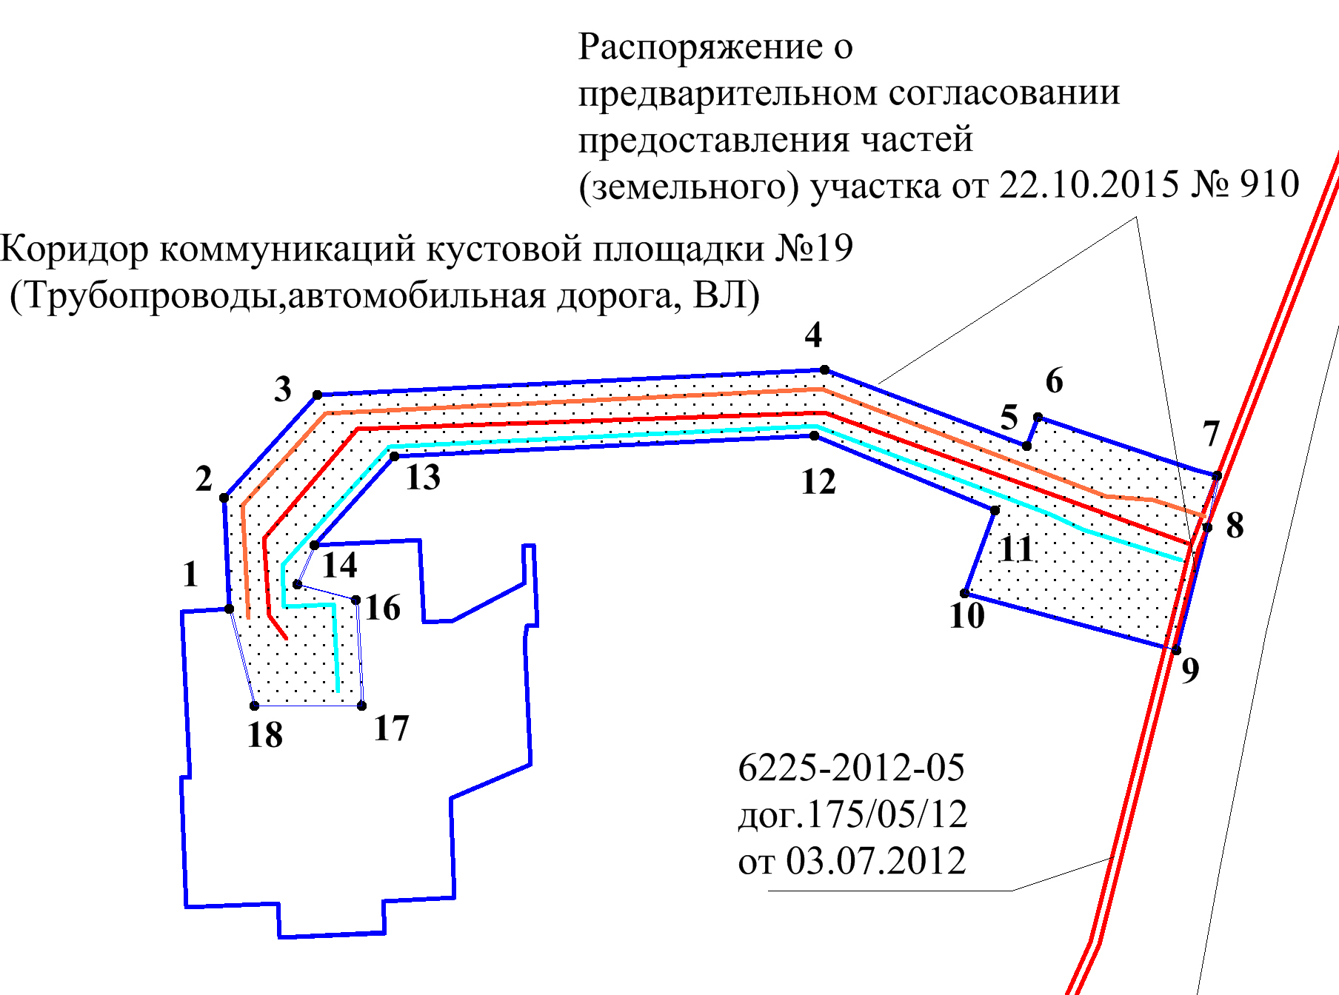
Масштаб 1: 10 000

№ | X | Y
1 | 608747,04 | 2292497,65
2 | 608857,57 | 2292469,43
3 | 608985,25 | 2292463,19
4 | 609103,04 | 2292570,02
5 | 609131,37 | 2293150,48
6 | 609044,1 | 2293381,72
7 | 609077,12 | 2293394,17
8 | 609010 | 2293599,28
9 | 608951,33 | 2293587,73
10 | 608810,35 | 2293552,12
11 | 608875,37 | 2293310,51
12 | 608970,26 | 2293344,66
13 | 609055,73 | 2293138,58
14 | 609032,27 | 2292658,05
15 | 608931,03 | 2292566,23
16 | 608885,92 | 2292546,56
17 | 608868,33 | 2292614,06
18 | 608747,02 | 2292620,9

№ | X | Y
1 | 604136,62 | 2293784,28
2 | 604140,33 | 2293888,2
3 | 604036,41 | 2293891,89
4 | 604034,95 | 2293850,65
5 | 603771,21 | 2293851,12
6 | 603180,39 | 2293866,45
7 | 603164,65 | 2293868,05
8 | 603167,39 | 2293894,86
9 | 603167,48 | 2293975,91
10 | 602317,62 | 2293976,99
11 | 601962,65 | 2293831,31
12 | 601909,73 | 2293843,25
13 | 601756,24 | 2293910,82
14 | 601483,79 | 2293725,41
15 | 600327,56 | 2293780,6
16 | 600264,11 | 2293900,52
17 | 600077,56 | 2293923,8
18 | 600074,54 | 2293824,7
19 | 600208,65 | 2293769,42
20 | 600294,9 | 2293704,4
21 | 601498,96 | 2293644,44
22 | 601894,36 | 2293764,62
23 | 601969,9 | 2293748,01
24 | 602331,31 | 2293897,05
25 | 602866 | 2293896,47
26 | 602863,37 | 2293854,41
27 | 602875,18 | 2293852,96
28 | 602875,06 | 2293849,46
29 | 602957,01 | 2293846,95
30 | 603062,1 | 2293844,21
31 | 603061,19 | 2293819,36
32 | 603066,21 | 2293819,81
33 | 603066,06 | 2293812,15
34 | 603072,96 | 2293811,4
35 | 603072,89 | 2293809,4
36 | 603248,66 | 2293809,21
37 | 603249,64 | 2293844,65
38 | 603770,97 | 2293831,12
39 | 604034,23 | 2293830,66
40 | 604032,72 | 2293787,99
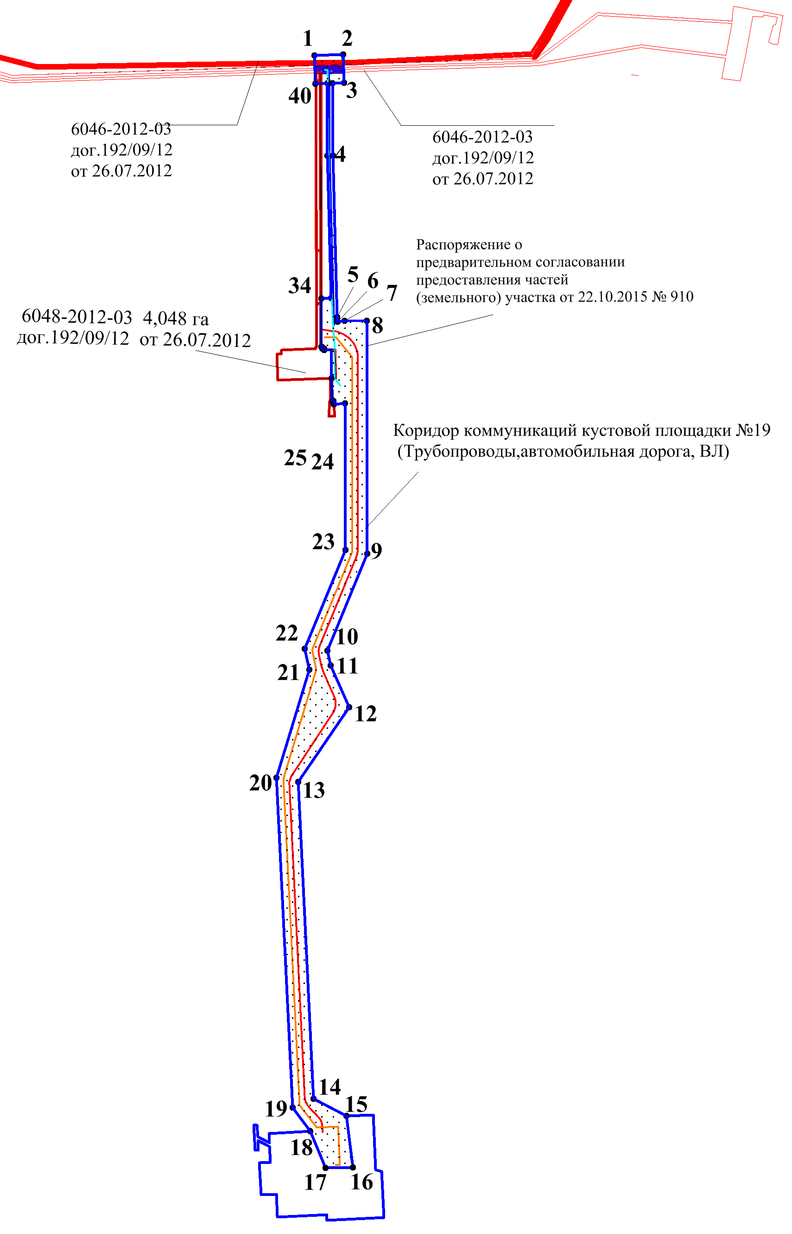

Масштаб 1:20 000

Условные обозначения

- Зона планируемого размещения линейных объектов

192/09/11 –Договор аренды частей лесного участка
21— номер поворотной точки

Объекты ОАО «Томскгазпром»
-Ось ВЛ
- Ось нефтепровода

- Ось автомобильной дороги
Масштаб 1:20 000

№ | X | 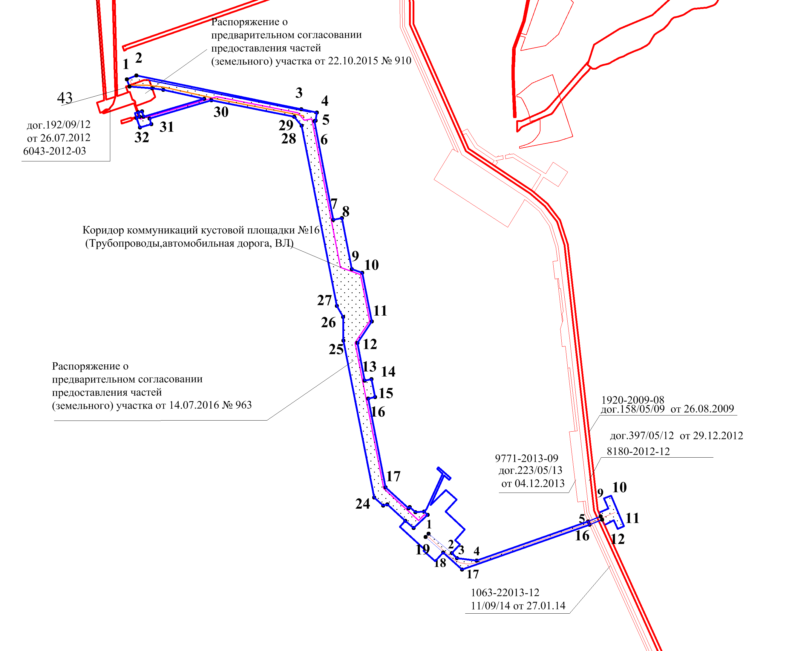  Y
1 | 599272,54 | 2288397,96
2 | 599294,24 | 2288452,93
3 | 599102,79 | 2289387,98
4 | 599084,41 | 2289475,82
5 | 599038,53 | 2289469,63
6 | 599034,68 | 2289461,85
7 | 598476,63 | 2289569,91
8 | 598486,1 | 2289618,99
9 | 598196,67 | 2289674,95
10 | 598176,38 | 2289734,09
11 | 597899,36 | 2289788,26
12 | 597777,1 | 2289706
13 | 597564,24 | 2289747,67
14 | 597571,91 | 2289786,82
15 | 597470,3 | 2289806,39
16 | 597462,69 | 2289767,54
17 | 596958,63 | 2289866,2
18 | 596840,27 | 2289996,76
19 | 596847,54 | 2290003,33
20 | 596818,42 | 2290035,45
21 | 596822,5 | 2290084,65
22 | 596803,47 | 2290104,61
23 | 596728,64 | 2290024,89
24 | 596769,23 | 2289978,47
25 | 596861,81 | 2289876,18
26 | 596855,53 | 2289851,99
27 | 596902,11 | 2289800,64
28 | 597791,79 | 2289627,36
29 | 597925,45 | 2289625,24
30 | 597987,01 | 2289589,08
31 | 599010,29 | 2289390,01
32 | 599059,85 | 2289347,05
33 | 599152,97 | 2288878,29
34 | 599049,6 | 2288527,94
35 | 599017,96 | 2288537,2
36 | 598998,98 | 2288472,19
37 | 599080,22 | 2288444,24
38 | 599091,67 | 2288484,4
39 | 599061,2 | 2288493,3
40 | 599161,9 | 2288837,97
41 | 599212,51 | 2288605,05
42 | 599220,92 | 2288541,59
43 | 599232,04 | 2288413,85

№ | X | Y
1 | 596678,02 | 2290093,36
2 | 596696,6 | 2290109,99
3 | 596585,61 | 2290241,89
4 | 596557,85 | 2290270,45
5 | 596543,79 | 2290382,38
6 | 596766,48 | 2291014,97
7 | 596794,26 | 2291086,58
8 | 596815,87 | 2291076,19
9 | 596838,99 | 2291129,83
10 | 596897,12 | 2291104,78
11 | 596912,32 | 2291144,45
12 | 596738,88 | 2291217,88
13 | 596723,22 | 2291182,39
14 | 596772,8 | 2291160,24
15 | 596746,23 | 2291107,83
16 | 596776,4 | 2291093,75
17 | 596748,17 | 2291023,28
18 | 596493,3 | 2290299,17
19 | 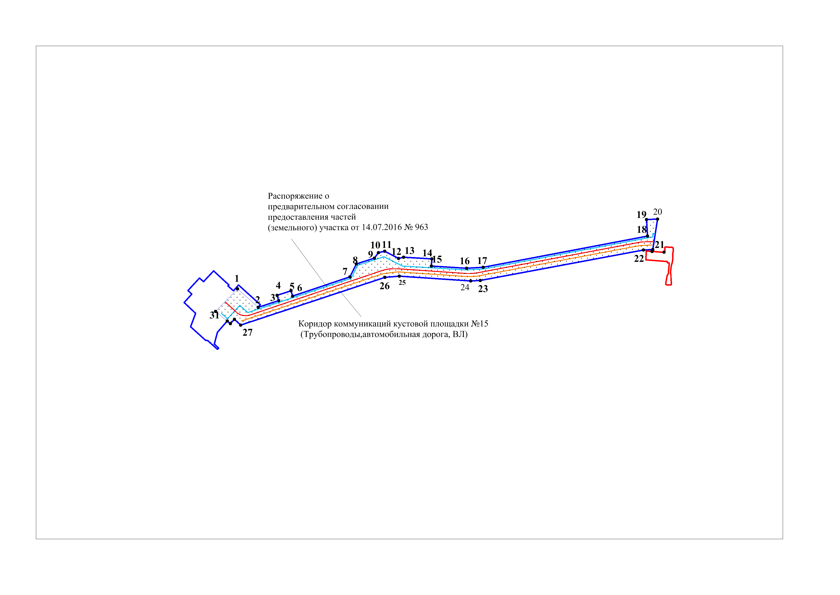596589,95 | 2290192,41

№ | x | y
1 | 594294,09 | 2281162,73
2 | 594163,34 | 2281307,73
3 | 594211,6 | 2281453,81
4 | 594248,85 | 2281441,45
5 | 594281,44 | 2281539,65
6 | 594244,18 | 2281552
7 | 594378,67 | 2281957,35
8 | 594469,76 | 2282003,02
9 | 594511,71 | 2282129,14
10 | 594549,94 | 2282159,04
11 | 594560,94 | 2282202,06
12 | 594508,76 | 2282301,51
13 | 594517,54 | 2282336,76
14 | 594505,62 | 2282536,35
15 | 594455,72 | 2282533,37
16 | 594439,72 | 2282782,03
17 | 594446,99 | 2282899,38
18 | 594666,18 | 2284060,24
19 | 594782,96 | 2284054,55
20 | 594786,7 | 2284131,39
21 | 594572,28 | 2284099,12
22 | 594568,91 | 2284032,94
23 | 594354 | 2282878,01
24 | 594350,42 | 2282810,16
25 | 594383,47 | 2282305,28
26 | 594375,58 | 2282204,28
27 | 594038,39 | 2281185,39
28 | 594079,77 | 2281139,71
29 | 594048,46 | 2281111,41
30 | 594066,98 | 2281090,46
31 | 594134,98 | 2281006,83

М 1: 10 000

Условные обозначения

- Зона планируемого размещения линейных объектов

192/09/11 –Договор аренды частей лесного участка
21— номер поворотной точки
объекты ОАО «Томскгазпром»

- Ось ВЛ
- Ось нефтепровода

- Ось автомобильной дороги
Схема использования территории в период подготовки проекта планировки территории

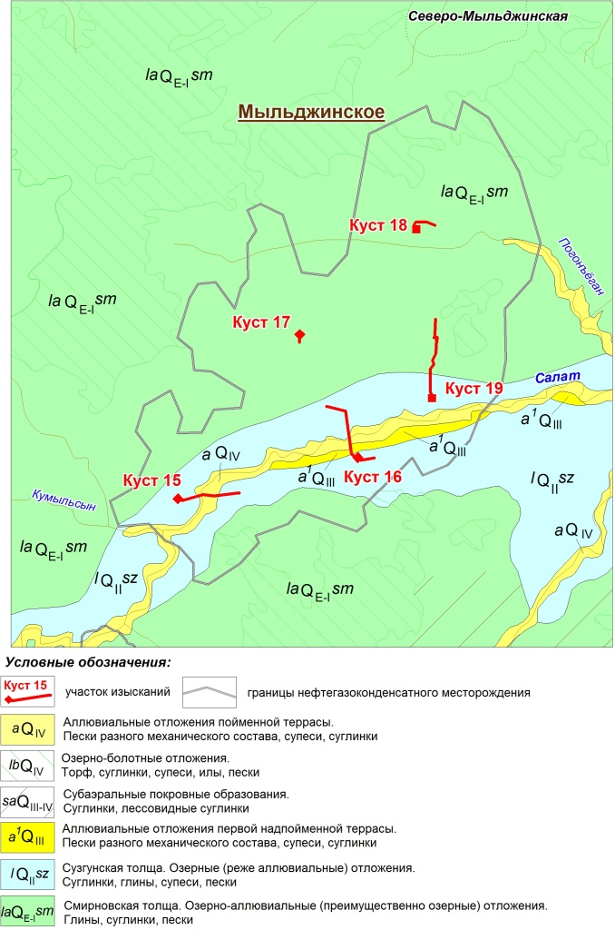

Схема расположения линейных объектов в границах Каргасокского района
Обустройство кустов скважин МГКМ
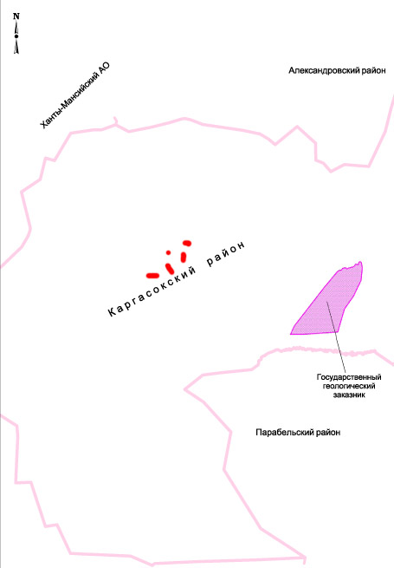

-Обустройство кустов скважин МГКМ (линейные обьекты)

Схема движения транспорта на объектах Мыльджинского НГКМ
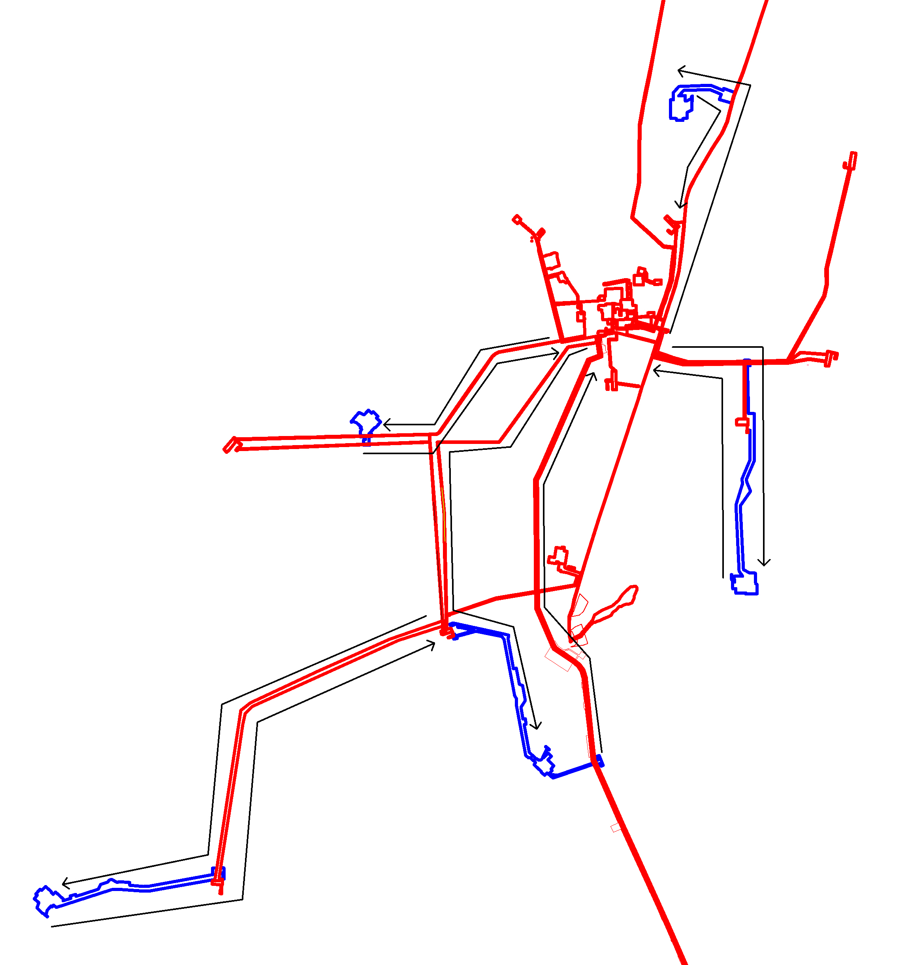

объекты ОАО «Томскгазпром»

направление движения автотранспорта

